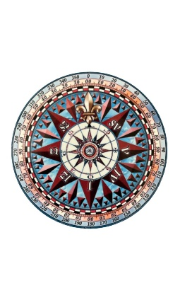
1. C TÝDENNÍ PLÁN
11. -15. 9. 2023

JMÉNO: …………………………………………
JAK VIDÍM SVÉ DÍTĚ?
 | CO SE BUDEME UČIT? | JAK SE MI DAŘÍ?
ČTENÍ | Živá abeceda str. 3 – 10  - Hláska a písmeno A, Á, M  - Sluchová analýza a syntéza  - První slabika | Poznám písmeno A, Á, M.  Poznám, kde se daná hláska ve slově nachází.  Orientuji se v řádku, ve sloupci, poznám rozdíl.
PSANÍ | - Uvolňovací cviky str. 4 – 6  - volný pohyb rukou po papíru  - Krouživý pohyb, osmičkový pohyb, dolní oblouk  - Správný úchop a sezení  - Práce se stírací tabulkou | Umím držet tužku a správně při psaní sedět.  Umím pracovat se stírací tabulkou.
MATEMATIKA | Matematika str. 8 – 12  - Orientace v prostoru  - Číslo a počet  - Počítání do pěti  - Sčítání  - Stavba z kostek | Poznám, co je vpravo, vlevo nahoře, dole.  Určím správný počet a zapíšu.  Umím napočítat do pěti.  Dokážu sčítat.  Postavím stavbu podle předlohy.
PRVOUKA | Prvouka str. 2 - 3  - Školní pomůcky  - Orientace ve škole | Vyjmenuji, co patří do školní aktovky.  Orientuji se ve škole.
CHOVÁNÍ | Chování ve škole | Zdravím dospělé.  Umím si připravit věci na vyučování.

